Тема: Определение трасс силовых и осветительных электропроводок.

Монтаж электроповодки и кабелей лишь на первый взгляд кажется несложным. Малейшие неточности в расчете нагрузки, прокладке проводов или установке комплектующих приводят к опасным последствиям — электроприборы выходят из строя, кабель, не рассчитанный на реальную мощность, оплавляется. Серьезные повреждения электропроводки приводят к поражению людей током, пожарам. Отличие профессионального монтажа электропроводки — комплексный подход, при котором непосредственным работам предшествует проектная стадия. Перед монтажом электропроводки необходимо грамотно подготовить трассу. Разметка трассы является самым ответственным этапом монтажа. Эта тема очень значима в вашей дальнейшей профессиональной деятельности.
Операцию по подготовке трасс силовых и осветительных электропроводок проводят в следующей последовательности.
- Разметка трасс и мест установки крепежных деталей.
- Пробивные работы.
- Крепежные работы.
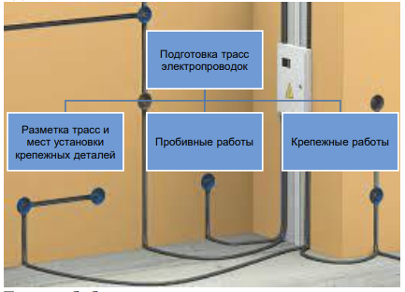

Разметка трасс и мест установки крепежных деталей.
Разметка — ответственный вид электромонтажных работ. Выполняют разметку в определенной последовательности. Вначале изучают чертежи рабочего проекта, затем исследуют место, где будут выполняться работы, сравнивая его с чертежами, и обращают внимание на создание безопасных условий труда.
Подготавливают необходимые инструменты, приспособления и материалы. Определяют места установки электрооборудования и вводов, размечают места для гнезд, отверстий, ниш, установки закладных деталей для закрепления электрооборудования.
В рабочих чертежах указывают расстояние от пола, потолка, колонн, ферм или других конструктивных элементов зданий и сооружений.
При выполнении разметки используют и маркшейдерские отметки по высоте. После определения мест установки электрооборудования размечают трассы электропроводок.

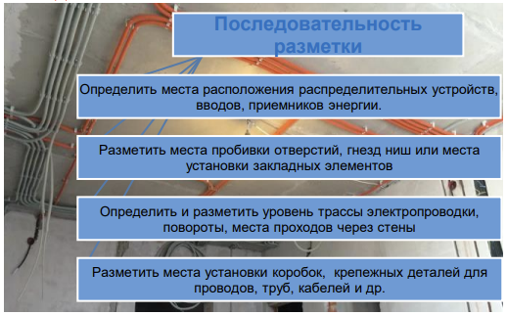

Трассы открытых электропроводок.
- наносят окрашенным разметочным шнуром параллельно стенам и потолкам с учетом архитектурных линий помещений и сооружений. На трассах размечают места выполнения соединений, ответвлений, отверстий, проходов, обходов, креплений. Места креплений начинают размечать с конечных, а заканчивают промежуточными точками.
- Трассы скрытых электропроводок по перекрытиям размечают по кратчайшим расстояниям, а по стенам — строго вертикально или горизонтально.

Как выполнить разметку электропроводки.
Разметку выполняют одним из двух способов:
1) Сначала, как правило, размечают места для всех элементов (бытовых приборов, светильников) в каждой комнате и других помещениях в доме или квартире, а затем размечают магистральные участки, идущие к электрощитку;
2) Сначала идут от щитка учета электроэнергии и постепенно переходят в комнаты и другие помещения.
В каждой комнате прежде всего необходимо разметить места установки электроприборов, светильников, выключателей и розеток, а также место для разветвительной коробки, которая для каждой комнаты является источником подачи напряжения. Места размещения электроаппаратуры можно размечать непосредственно на потолке и стенах.

При этом обязательно соблюдают отступы от строительных элементов

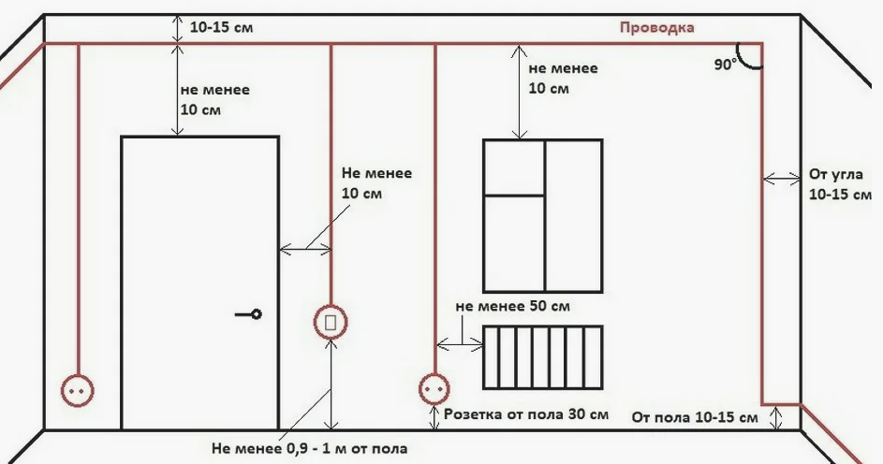

Работы по разметке выполняют:
- два человека со стремянок, устанавливаемых в противоположных концах комнаты. Разметка линий для скрытой проводки упрощается, так как не требует большой точности нанесения горизонтальных и вертикальных линий.
- После окончания разметки, перед началом электромонтажных работ, комплектуют крепежные изделия в зависимости от вида и способа выполнения электропроводки, причем точность определения мест установки токоприемников и коммутационной аппаратуры сохраняется для любого вида проводки.

Для выполнения разметки используют следующий инструмент:
- линейку или рулетку для измерения расстояний;
- маркер, карандаш либо шариковая ручка для обозначения линий;
- отвес и уровень для определения горизонта и вертикалей, лазерный нивелир.
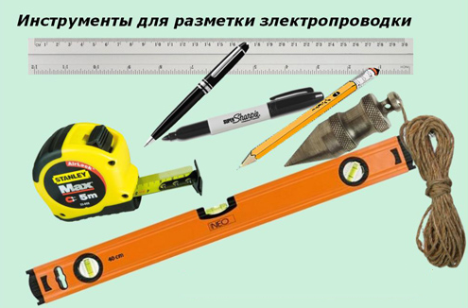
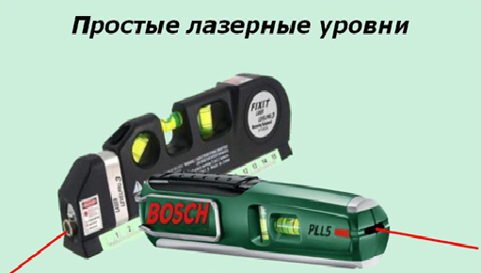

лазерный нивелир


